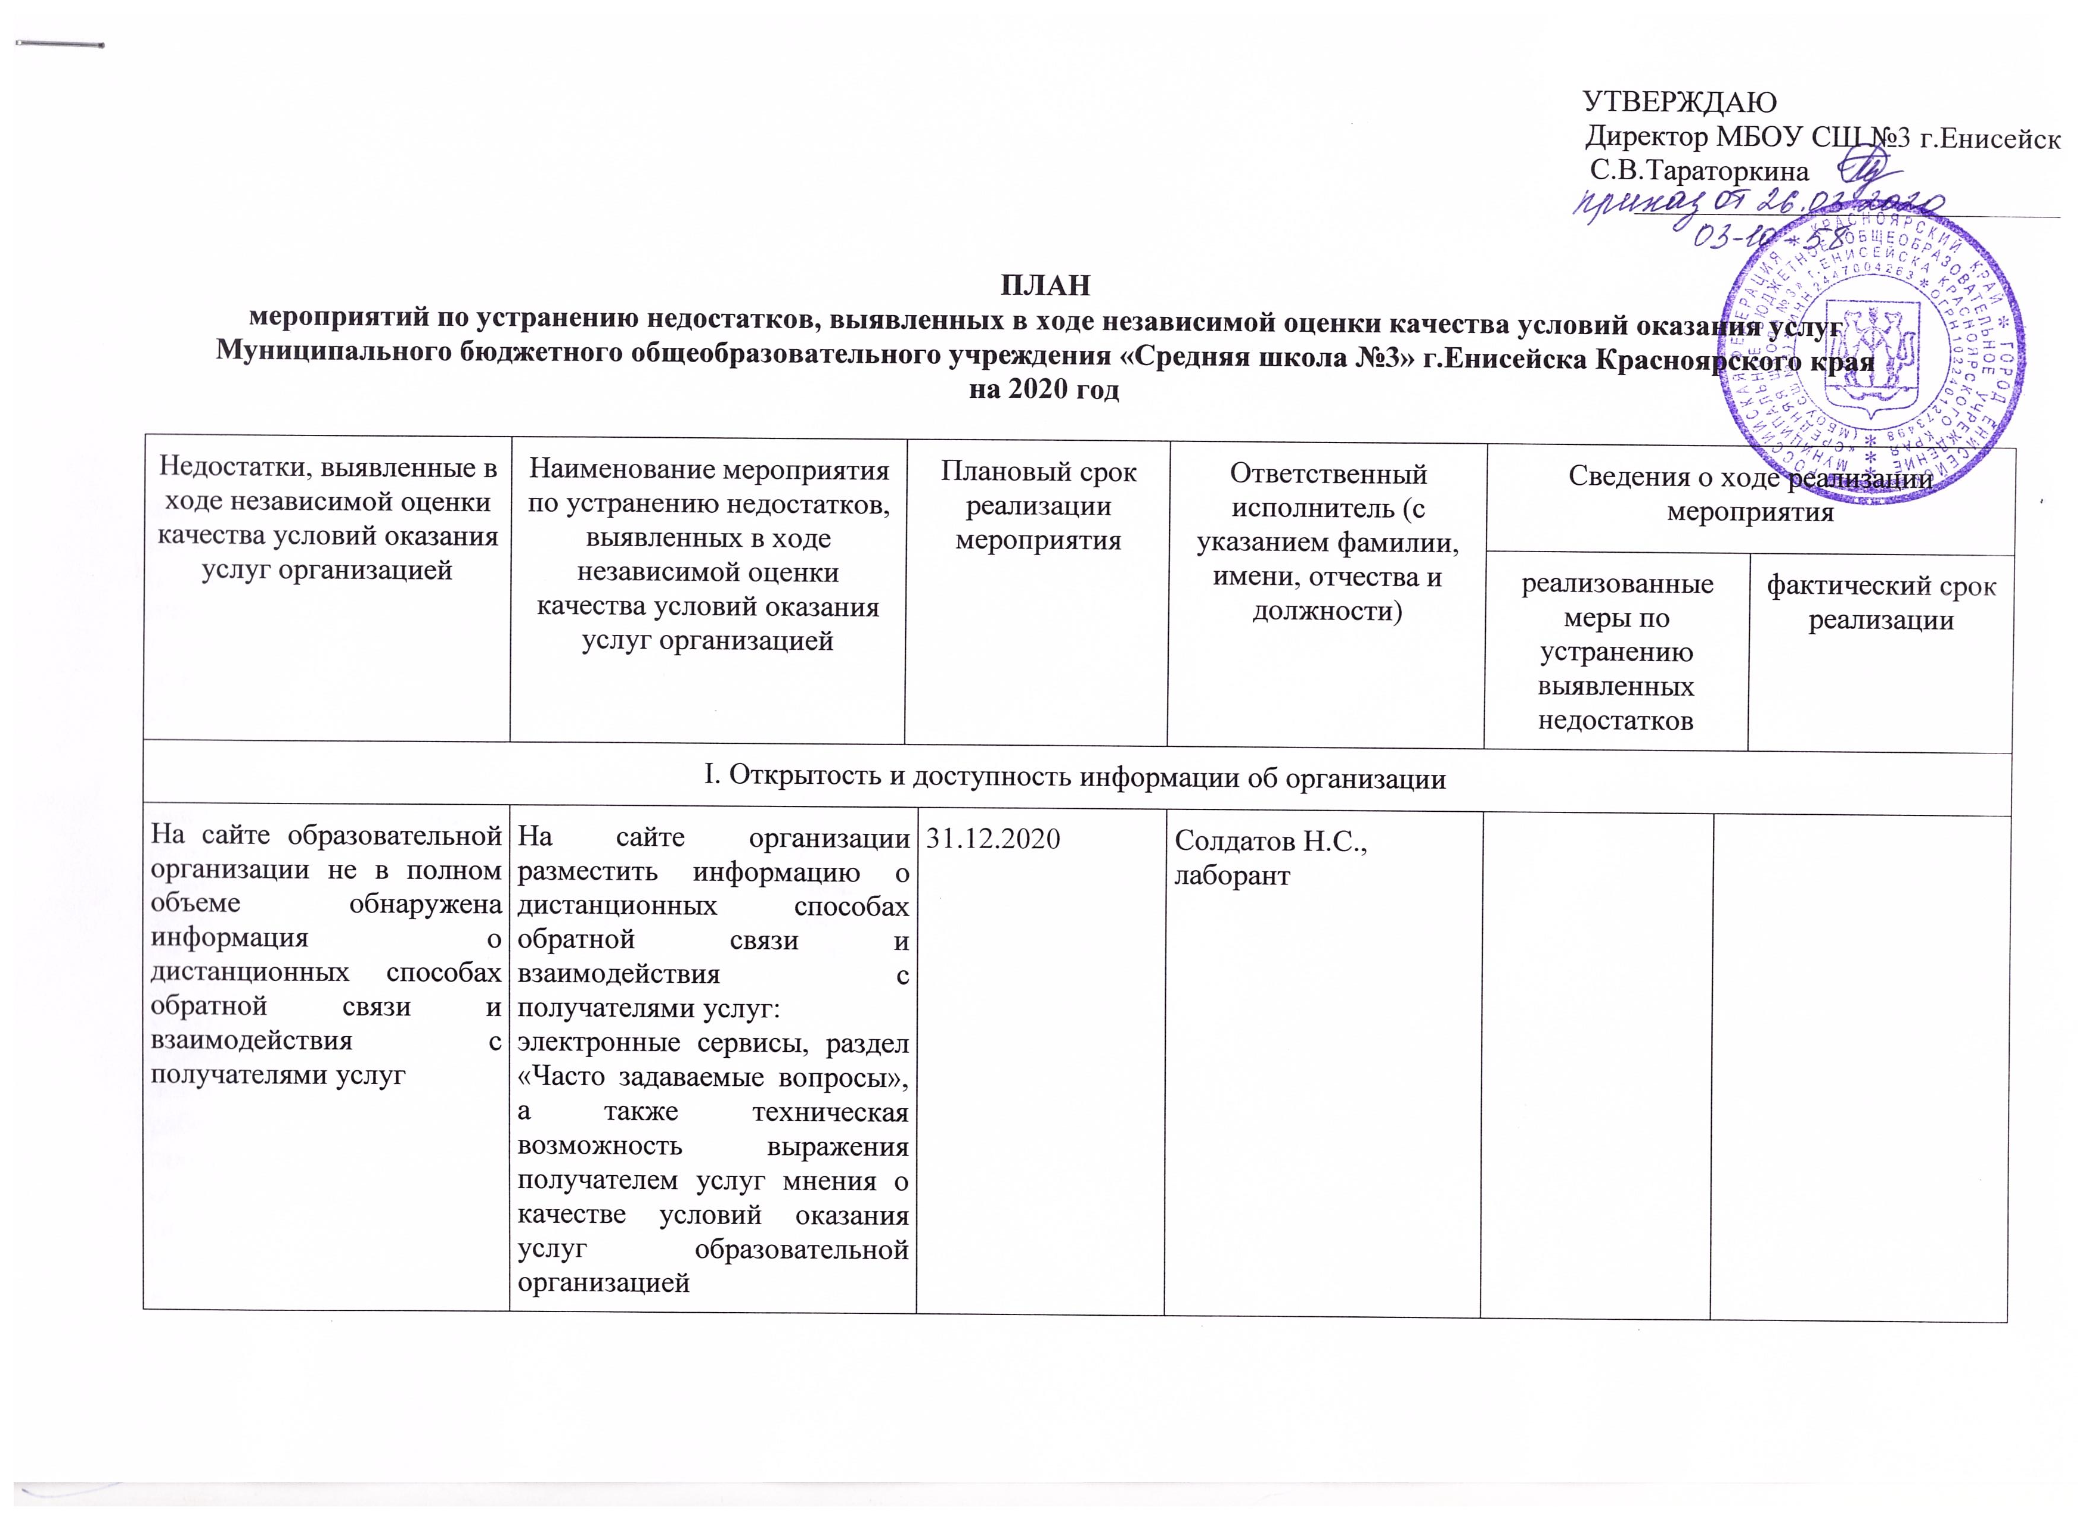

**ПЛАН**

**мероприятий по устранению недостатков, выявленных в ходе независимой оценки качества условий оказания услуг**

**Муниципального бюджетного общеобразовательного учреждения «Средняя школа №3» г.Енисейска Красноярского края**

**на 2020 год**

|  |  |  |  |  |  |  |  |
| --- | --- | --- | --- | --- | --- | --- | --- |
| Недостатки, выявленные в ходе независимой оценки качества условий оказания услуг организацией | Наименование мероприятия по устранению недостатков, выявленных в ходе независимой оценки качества условий оказания услуг организацией | Плановый срок реализации мероприятия | | Ответственный исполнитель (с указанием фамилии, имени, отчества и должности) | Сведения о ходе реализации мероприятия | | |
| реализованные меры по устранению выявленных недостатков | | фактический срок реализации |
| I. Открытость и доступность информации об организации | | | | | | | |
| На сайте образовательной организации не в полном объеме обнаружена информация о дистанционных способах обратной связи и взаимодействия с получателями услуг | На сайте организации разместить информацию о дистанционных способах обратной связи и взаимодействия с получателями услуг:  электронные сервисы, раздел «Часто задаваемые вопросы», а также техническая возможность выражения получателем услуг мнения о качестве условий оказания услуг образовательной организацией | | 31.12.2020 | Солдатов Н.С., лаборант |  |  | |
| На сайте недостаточно четко представлена информация о трудоустройстве выпускников | Корректировка размещенной информации на сайте школы | | 01.09.2020 | Стародубцева И.В., ответственный за работу с сайтом |  |  | |
| II. Доступность услуг для инвалидов | | | | | | | |
| Не в полной мере обеспечены условия доступности, позволяющие инвалидам получать образовательные услуги наравне с другими (дублирование для инвалидов по слуху и зрению звуковой и зрительной информации; дублирование надписей, знаков и иной текстовой и графической информации знаками, выполненными рельефно-точечным шрифтом Брайля; возможность предоставления инвалидам по слуху (слуху и зрению) услуг сурдопереводчика (тифлосурдопереводчика); помощь, оказываемая работниками организации, прошедшими необходимое обучение (инструктирование), по сопровождению инвалидов в помещении организации). | Обеспечение в организации условий доступности, позволяющих инвалидам получать образовательные услуги наравне с другими:  - дублирование для инвалидов по слуху и зрению звуковой и зрительной информации;  - дублирование надписей, знаков и иной текстовой и графической информации знаками, выполненными рельефно-точечным шрифтом Брайля;  - помощь, оказываемая работниками организации, прошедшими необходимое обучение (инструктирование), по сопровождению инвалидов в помещении организации и на прилегающей территории | | 31.12.2020 | Носкова А.М., зам.директора по АХЧ |  |  | |
| на сайте организации не обнаружена информация об оборудовании территорий, прилегающих к зданиям организаций, и помещений с учетом доступности для инвалидов | Проведение работы по корректировке планов и созданию специальных возможностей обеспечения условий организации обучения и воспитания обучающихся с ограниченными возможностями здоровья и инвалидов в рамках государственной программы РФ «Доступная среда».  Размещение на сайте организации информации об оборудовании территории, прилегающей к зданию школы с учетом доступности для инвалидов | | 01.09.2020 | Носкова А.М., зам.директора по АХЧ  Стародубцева И.В., ответственный за работу с сайтом |  |  | |